ASUNTO: AIRES DE DOMINGO (DÉCIMA EDICIÓN)

“Aires de domingo” es un ciclo de conciertos organizado por la Dirección General de Cultura que tiene por objeto proporcionar una oferta musical de gran calidad para todos los públicos. En esta octava edición cuenta con un total de seis conciertos, comprendidos entre el 22 de febrero y el 29 de marzo de 2026, con un programa variado, amable y destinado a la población en general, en un espacio propio como es la sala Gonzalo de Berceo de Logroño. El proyecto acrecienta la oferta cultural y potencia la formación de públicos que sepan valorar y disfrutar dicha programación.
Las entradas individuales, a un precio de 6 euros, se pudieron adquirir presencialmente en la taquilla de la sala Gonzalo de Berceo y en por medio de la plataforma de venta online www.entradas.com. Existe la posibilidad de adquirir un abono para los 6 conciertos por un precio de 30€.



Ficha Técnica
Ciclo: Aires de domingo
Lugar de celebración: Sala Gonzalo de Berceo de Logroño
Días: domingos 12:30h (22 de febrero, 1, 8, 15,22 y 29 de marzo)
Entradas: 6€ con posibilidad de abono para los seis conciertos de 30€
Adquisición: Desde el día 10 de febrero, tanto en la plataforma www.entradas.com como en taquilla de la sala

Programa

DÍA | ARTISTA | ESPECTÁCULO
22 de febrero | Marcover Band | MARCOVER BAND EN CONCIERTO
1 de mazo | Didac Flores y Mikel Herzog Jr | MUSICAL: ASESINATO PARA DOS
8 de marzo | Lou Cornago | LOU CORNAGO EN ACÚSTICO
15 de marzo | MARINA OLIVÁN | Esencia del pop a voz y piano
22 de marzo | Joven orquesta riojana (Quinteto de madera) | 1922: El duende de la memoria
29 de marzo | Nerea Elizaga y Germán Barrio | Suspiros de zarzuela



Aires de domingo

22 de febrero MarCover Band - MarCoverBand en concierto-

MarCover Band es un grupo musical riojano con músicos de gran bagaje, formados académicamente que forman un proyecto de gran envergadura.

Fundamentan su espectáculo en temas de pop y rock en español con un cuidado y potente repertorio que abarca desde los míticos años 80 hasta los temas más actuales.

Su actuación en riguroso directo hará cantar y disfrutar irremediablemente al público asistente.

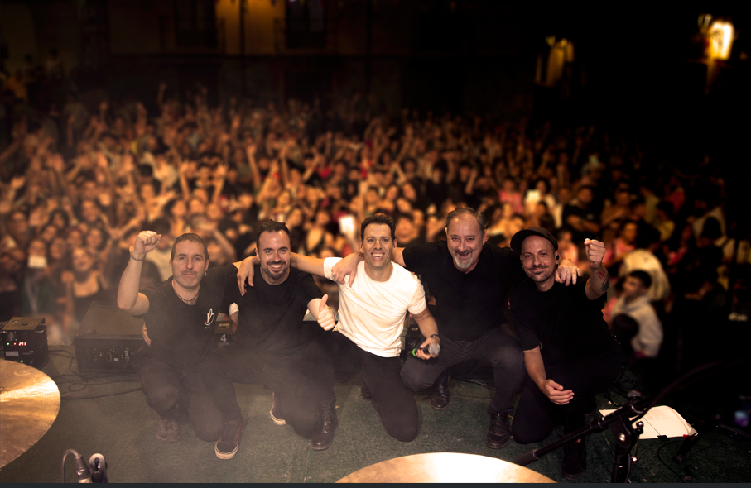

1 de marzo Musical: Asesinato para dos

Asesinato para dos, es una ingeniosa producción a modo de comedia y misterio de Kellen Blair y Joe Kinosian, un homenaje a las clásicas películas de suspense en un desternillante musical para no parar de reír y disfrutar con dos actores, quienes interpretan múltiples personajes a lo largo de la historia. La obra es musicalizada en directo.

Desde luego, la oportunidad perfecta de disfrutar de una obra afincada en Madrid, y que ahora, gracias a la Dirección General de Cultura, la acercamos, en primicia a Logroño. Una comedia musical que ha batido récords fuera de nuestras fronteras, en la capital de España y que augura hacerlo también aquí.

Sinopsis

El oficial Marcus Moscowitz sueña con convertirse en detective. Una fatídica noche, el famoso novelista Arthur Whitney es asesinado en el salón de su casa. Es la oportunidad perfecta para demostrar su infalible instinto y descubrir al asesino…
El problema es que hay doce sospechosos.
¿Quién pudo haber cometido el crimen? ¿Su viuda, Dahlia? ¿Su psicólogo, el Dr. Griff? ¿La famosa bailarina Paulette Lewis? ¿Sus insufribles vecinos Harry y Anne?
Marcus Moscowitz (Mikel Herzog) tiene poco más de una hora para interrogar a los doce sospechosos (Didac Flores) y resolver el crimen.


8 de marzo Lou Cornago – Lou Cornago en acústico –

Lou Cornago es una cantautora logroñesa de 27 años, actualmente afincada en Madrid. Comenzó su carrera compartiendo versiones de canciones de diferentes artistas en YouTube y en sus redes sociales. Con el paso del tiempo, ha ido dando un giro hacia la creación de su repertorio original, el cual ahora define su identidad como artista y marca la dirección de su carrera musical.

En sus actuaciones en directo, Lou Cornago, ofrece una experiencia íntima con su voz, acompañada por el guitarrista Antonio Milla, originario de Jaén. Este concierto acústico es una oportunidad para disfrutar de su música de una manera más personal y cercana. El repertorio está compuesto por canciones originales de corte indie-pop con letras introspectivas y voz cercana y complementado con versiones minimalistas de canciones de otros artistas muy conocidos.

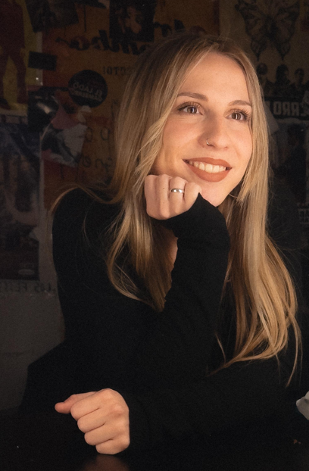

15 de marzo Marina Oliván- Esencia del pop a voz y piano

El nombre de Marina Oliván siempre estará asociado a su participación, siendo niña, en el fenómeno televisivo de “La Voz Kids”, durante las ediciones de los años 2021 y 2022. Para ella y su familia fue un impacto difusivo muy relevante para una persona que lleva, desde muy niña, formándose musicalmente. Esto último ha permitido que tenga una voz muy brillante y madura para su edad.

Durante su participación en el concurso le permitió cantar y aprender muchísimo con artistas como Aitana, Pablo López, David Bisbal y otros nombres importantes en el pop nacional del momento.
Junto a una brillante trayectoria académica y siempre asesorada por sus padres, sigue disfrutado de una formación específica fuera de nuestra Comunidad Autónoma, en busca de las mejores academias y profesionales del sector.

De gusto musical muy ecléctico, le gusta desde la música urbana del momento hasta el blues y el jazz.



22 de marzo Joven orquesta riojana (Quinteto de madera) – 1922: El duende de la memoria

La Joven orquesta Riojana, nace en marzo de 2024, de la mano del director Alejandro Villaplana, con el objeto de poder crear un proyecto diferente que sea capaz de encandilar y acercar la música a todos los públicos, especialmente a los más jóvenes.

Crear experiencias, no solamente conciertos, es su sello de identidad. En su corta existencia han actuado en diferentes espacios escénicos, incluido Riojaforum, intentando demostrar la versatilidad de sus propuestas.

En la actualidad cuenta con 50 miembros en su plantilla, todo jóvenes de la Rioja de entre 15 y 35 años.

Sinopsis

Granada, junio de 1922. El año en que un poeta, García Lorca, y un músico, Manuel de Falla, intentaron innovar volviendo a los orígenes, con la Alhambra de escenario. Una carrera contra el olvido para salvar el latido de una tierra, que parecía dormida. El aire se llenó de azahar y el silencio se rompió con el quejío más puro que la leyenda del tiempo jamás pudo escuchar.

Se cumplen en este año 1926 sendos aniversarios de su fallecimiento,90 años del poeta y 80 años del compositor y en esta ocasión un Quinteto de madera de la joven formación rendirá un emotivo homenaje por medio de un programa elaborado para la ocasión.

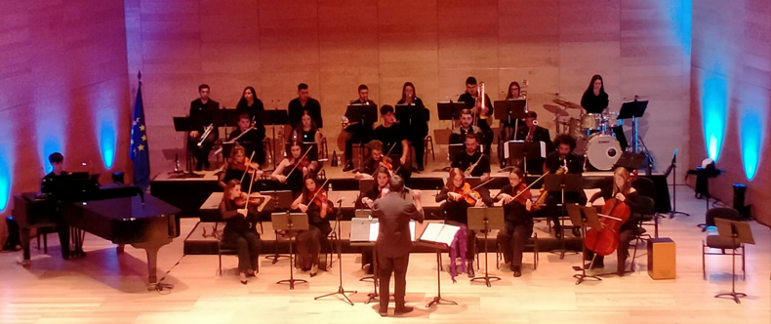

29 de marzo Nerea Elizaga & Germán Barrio- Suspiros de zarzuela-
La soprano riojana Nerea Elizaga Gómez comenzó su formación musical a los siete años con clases de violonchelo. Realizó sus estudios de Grado Profesional en el Conservatorio Profesional de Música Eliseo Pinedo. Tras terminar el bachillerato, estudió en el Conservatorio Superior de Música de Navarra y se formó en canto clásico en el Conservatorio Profesional de Música de Pamplona. Tras finalizar sus estudios en España, obtuvo una plaza para estudiar el Grado Superior de Canto en la Hochschule für Musik «Franz Liszt» de Weimar con la profesora Elisabeth Scholl. Para seguir trabajando con su profesora, trasladó sus estudios a la Hochschule für Musik Mainz, donde también realizó un master y se graduó con la máxima calificación en 2023.
En España, ha colaborado en diversos coros, como el Orfeón Pamplonés y el Joven Coro de la Comunidad de Madrid. Adquirió experiencia en ópera interpretando a Spirit en «Dido y Eneas», así como los papeles de Susanna en «Las bodas de Fígaro», Annio en «La clemenza di Tito» y Marquesita del Bierzo en «El barberillo de Lavapiés», esta última en Riojaforum con Riojalírica. En 2018 actuó como solista en la Pasión según San Marcos de A. G. Homilius y en la «Missa Salisburgensis» en el marco del Rhein-Vokal-Festival. También ha cantado como solista en el 14.º concierto de los Salmos Tehillim en Fráncfort del Meno en 2019 y, ese mismo año interpretó el papel de la “Bruja” en «Saul» de Händel bajo la dirección de Ralf Otto. De 2019 a 2021, Elizaga Gómez recibió la beca Deutschland-Stipendium, beca dentro del marco Universitario, que financia una parte de los estudios de alumnos de excelencia en diferentes ámbitos. En el concurso Heinz Frankenbach 2020 fue galardonada con un premio para cantar como solista en el concierto de clausura «Concerti Sacri» de las Jornadas Internacionales de Música de Wörrstädter Land junto a Elisabeth Scholl y el antiguo cantor de la iglesia de San Tomás de Leipzig, Gotthold Schwarz. En 2022, la cantante fue miembro de la Academia Coral Balthasar Neumann y recibió la beca Neustart Kultur para realizar un proyecto de recitales de canción, acercando la cultura musical y la poesía española al público alemán.
En 2023, la soprano actuó como solista en la «Petite Messe Solennelle» de Rossini y en «Elías» de Mendelssohn. También participó como solista en el concierto “De Malumbres a Beethoven”, organizado por Rioja Filarmonía en Riojaforum. De 2021 a 2023 formó parte del Junge Ensemble del Staatstheater Mainz y de 2020 a 2023 fue miembro del conjunto Gutenberg Soloists, que graba por primera vez en CD todas las cantatas francesas de Telemann. Desde 2023, es miembro fijo del coro del Theater Pforzheim, donde realiza pequeños papeles solistas.
En esta ocasión nos presenta con Germán Barrio al piano, el espectáculo Suspiros de Zarzuela, un programa muy exigente, en el que no faltarán piezas de zarzuela tan reconocibles como La Revoltosa; La Gran Vía; La Corte del Faraón o Las Leandras entre otras muchas.
